

اليوم والتاريخ | السبت  6/ 4 / 1434 هـ
الصف والشعبة | سادس " ب "
المادة | تجويد
الحصة | الثانية
المرجع | كتاب : غاية المُريد في علم لتجويد , تأليف / عطية قابل نصر  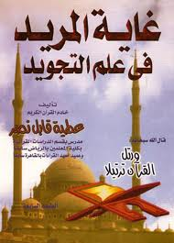
الربط | بالقرآن الكريم والسنة النبوية الشريفة - باللغة العربية - بالفنية استخدام الألوان المتناسقة والرسومات – بالفروع الأخرى للتربية الإسلامية – بواقع الطالبة..
المقدمة والتمهيد للدر س  5 دقائق | توزيع ورقة عمل فردية تحتوي على سؤال :  س- عرفي كلاً من : التفخيم – الترقيق , ثم مناقشة السؤال مع الطالبات .  قصة : أسيد بن حُضير الأنصاري ..  عرض مقطع فيديو عن لفظ الجلالة (( الله ))  سوف يدور درسنا اليوم حول ماهية و أحوال التفخيم والترقيق في اللام الخاصة بلفظ الجلالة ..

الأهداف | إجراءات الدرس | المواد التعليمية | التقويم المرحلي | الطريقة أو الاستراتيجية  المستخدمة | الزمن
يُتوقع من الطالبة في نهاية الدرس بإذن الله أن :  تُحدد حالات التفخيم والترقيق في لام لفظ الجلالة .. | عرض الأمثلة على الطالبات  ثم طرح الأسئلة على الطالبات وتستمع المعلمة إلى الإجابات والمناقشة لتنمية مهارات  ( المرونة – الأصالة – الإفاضة -العصف ) , واستنتاج حالات التفخيم والترقيق في اللام . | السبورة  الأقلام الملونة  جهاز العرض | س -- متى تفخم اللام في لفظ الجلالة ومتى ترقق ؟  تغلظ اللام من لفظ الجلالة ( الله ) إذا وقعت بعد فتح أو ضم , وترقق إذا وقعت بعد كسر أصلي أو عارض , ويلحق بها لام ( اللهم ) | الإلقاء  الحوار والمناقشة الاستنتاج | 7 دقائق

الأهداف | إجراءات الدرس | المواد التعليمية | التقويم المرحلي | الطريقة أو الاستراتيجية  المستخدمة | الزمن
تميز بين الكسر الأصلي  و العارض .. | مناقشة التلميذات في معنى الكسر العارض والفرق بينه وبين الأصلي .. | السبورة  الأقلام الملونة | س- ما الفرق بين الكسر الأصلي والعارض ؟ | العصف الذهني | 3  دقائق
تمثل على حالات التفخيم والترقيق في اللام من القرآن الكريم .. | أطلب من الطالبات الإتيان بأمثلة للفظ الجلالة المفخم والمرقق .. | السبورة  الأقلام | س- مثلي من الآيات التي تحفظين على التفخيم والترقيق في اللام الخاصة بلفظ الجلالة | الطلاقة اللفظية  المرونة | 5 دقائق
تستخرج الكلمات المفخمة والمرققة من آيات تعرض عليها | عرض آيات على جهاز العرض واستخراج لفظ الجلالة المفخم والمرقق .. | جهاز العرض | س- استخرجي لفظ الجلالة المفخم والمرقق من الآيات التي أمامك .. | الملاحظة  الطلاقة | 5 دقائق
تحل الأنشطة الخاصة بالدرس بدقة ومهارة | حل الأنشطة صـ 14 و 15 مع المناقشة والتحليل | جهاز العرض  الكتاب المدرسي | حل الأنشطة مع التعزيز من قبلي | المرونة  الإفاضة  الأصالة
تقترح حلولاً لحل مشكلة ضعف التلاوة | مناقشة الطالبات في مشكلة ضعف التلاوة عموماً من حيث أسبابها ووسائل علاجها | السبورة  الأقلام | س- اقترحي حلولاً لمعالجة مشكلة ضعف التلاوة | بالتعلم التعاوني  وإبراز مهارة الأصالة

الأهداف | إجراءات الدرس | المواد التعليمية | التقويم |  | الطريقة أو الاستراتيجية  المستخدمة | الزمن
تُقدر دور تجويد القرآن الكريم في الإعانة على تدبره . | مناقشة وحوار حول أهمية التجويد كونه وسيلة معينة على تدبر كلام الله .. | ........ | س- ما علاقة تجويد القرآن بتدبره |  | الأصالة | 2  دقيقتان
التطبيق : | حل الأنشطة صــ 15 – 16 |  |  | الزمن : 10 دقائق
التقويم الختامي : | حل أسئلة التقويم صـــ 17  السؤال الأول – فردي  السؤال الثاني - تعاوني |  |  | الزمن :  ثلاث دقائق للفردي  و خمس دقائق للتعاوني
الواجب المنزلي | استخرجي من سورة الأحزاب من آية 1 إلى 15  3 أمثلة لتفخيم لفظ الجلالة  و3 لترقيقها مع بيان السبب

جهدٌ متواضع من أجل رضا الله عز وجل , ثم نشر العلم حتى يستنير النشء ويتبدد الجهل بالدين ....

ولله الحمد والمنة من قبل ومن بعد , وصلِّ اللهم وسلم وبارك على سيدنا محمد وعلى آله وصحبه أجمعين ....

إعداد معلمة التربية الإسلامية :

مديرة المدرسة /


إعداد المعلمة / مديرة المدرسة /

عن أبي هريرة رضي الله عنه قال : قال رسول الله صلى الله عليه وسلم :

(( ما جلَسَ قومٌ يذكُرونَ اللَّهَ تعالى إلَّا غشِيَتهمُ الرَّحمةُ وحفَّت بِهمُ الملائِكةُ وذَكرَهمُ اللَّهُ فيمن عندَه ))

أسأل الحي القيوم أن نكون ممن ذكروا في الحديث الشريف ..

*( المواد والوسائل التعليمية المستخدمة في الدرس )*

السبورة والأقلام | 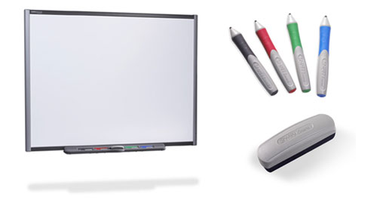
الكتاب المدرسي | 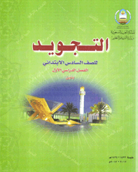
جهاز العرض | 
أوراق عمل | 

